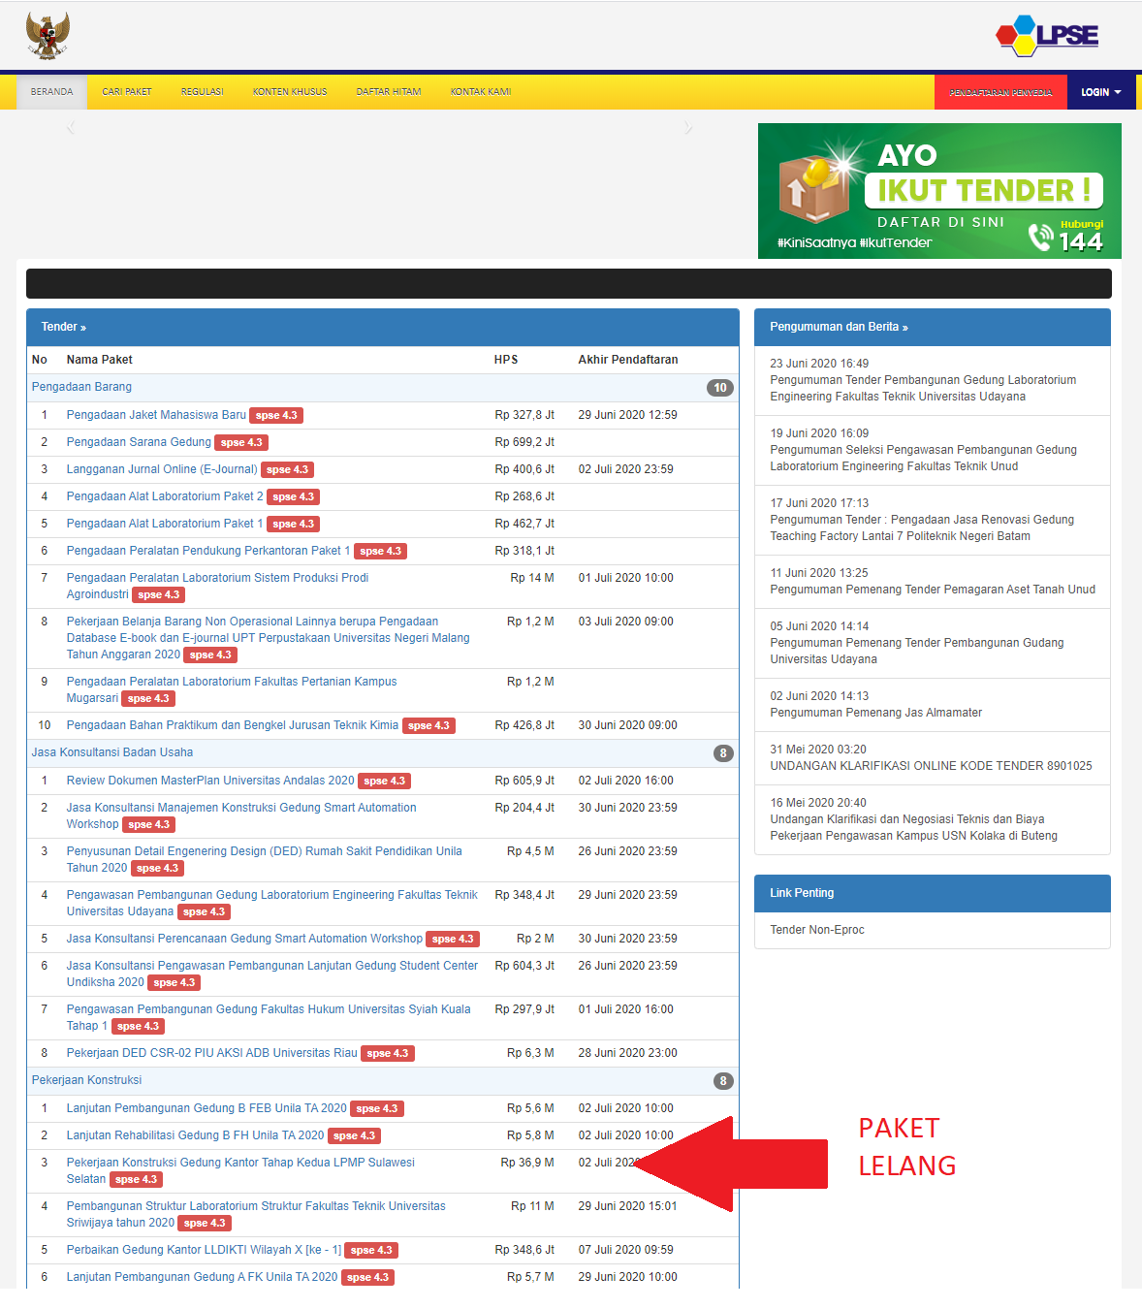

Pengumuman Tender

LPMP Sulawesi Selatan mengundang rekanan/penyedia jasa konstruksi untuk mengikuti tender pekerjaan Pembangunan Gedung Kantor Tahap II LPMP Sulawesi Selatan. Penjelasan terkait tender tersebut dapat diakses melalui laman [www.lpse.kemdikbud.go.id](http://www.lpse.kemdikbud.go.id) dengan paket lelang <https://lpse.kemdikbud.go.id/eproc4/lelang/9053025/pengumumanlelang>.

POKJA Pemilihan LPMP Sulawesi Selatan